приводит к появлению депрессивных  и тревожных расстройств.

Непродуктивные способы борьбы со стрессом (например, употребление алкоголя, переедание, «срывание зла» на близких) приводят к ухудшению ситуации.

Для того, чтобы однажды возникший негативный стресс не стал постоянным спутником, необходимо соблюдать некоторые правила, которые помогут Вам стать более устойчивым к стрессу, а взгляд на ситуацию сделать менее негативным.

***Вот несколько способов повысить стрессоустойчивость:***

* обратите внимание на возникшую проблему, не игнорируйте ее и не ждите, что она разрешится сама собой;
* постарайтесь определить, что именно в ситуации вызывает стресс;
* подумайте, что значит для Вас эта ситуация;
* помните, что стресс можно уменьшить. Подумайте, как это можно сделать. Сделайте перерыв, смените обстановку, отвлекитесь на что-то;
* научитесь контролировать собственные эмоции. Постарайтесь посмотреть на ситуацию со стороны – так ли она катастрофична, как кажется на первый взгляд? Поговорите о проблемной ситуации с близкими людьми, попросите о помощи и поддержке;
* постарайтесь контролировать ваше физическое состояние. В трудной ситуации дышите глубоко и медленно, это нормализует сердечный ритм, сделайте несколько релаксационных упражнений, чтобы снять мышечное напряжение. Также не забывайте о регулярных занятиях спортом и правильном питании, постарайтесь снизить потребление никотина и кофеина и правильно чередуйте работу с отдыхом;
* научитесь эффективно использовать Ваше время. Составляйте план дел на день, старайтесь ничего не оставлять на потом, выполнять все в срок;
* будьте внимательны и терпеливы к себе.

Если Вы чувствуете, что ваши попытки снизить переживаемый стресс не приводят к успеху, обратитесь за психологической помощью к специалисту.

Педагог-психолог

Т.В.Юшковская

Государственное учреждение образования «Центр коррекционно-развивающего обучения и реабилитации Ошмянского района»

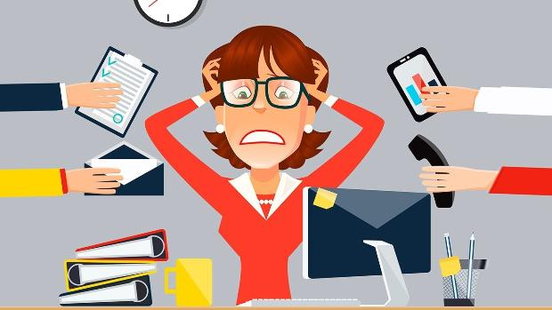

***СТРЕСС И ЕГО ПОСЛЕДСТВИЯ***

Ошмяны

По данным исследований в России и Беларуси примерно 70% населения постоянно находятся в состоянии стресса, из них 30% - в состоянии сильного стресса.

Важно понимать, что стресс становится опасен только тогда, когда он чрезмерен и/или постоянен. Необходимо помнить, что даже отрицательный опыт полезен. Он не только несет негативные эмоции, но при этом способен стимулировать нас к активной деятельности и принятию важных решений. Полностью избежать стресса невозможно, это сделало бы жизнь скучной и неинтересной. Для лучшего понимания стресса необходимо знать, что сами по себе жизненные события не являются его причинами. Главное здесь то, как человек воспринимает ситуацию. Все по-разному реагируют на происходящее, например, для кого-то публичные выступления являются источником сильного стресса, в то время как для других это нейтральная или даже приятная ситуация. Причины возникновения стресса разнообразны, а формы проявления индивидуальны.

*Стресс* (от англ. stress — напряжение, давление, нажим) — неспецифическая (общая) реакция организма на очень сильное воздействие, будь то физическое или психологическое, а также соответствующее состояние нервной системы организма (или организма в целом). Нужно отметить, что стресс бывает разный: он может возникать как в ответ на негативные ситуации, так и на положительные. В современной науке стресс разделяют на стресс (понятие имеет два значения — «стресс, вызванный положительными эмоциями» и «несильный стресс, мобилизующий организм») и дистресс (негативный тип стресса, с которым организм человека не в силах справиться). Первый тип стресса возникает у всех, но не несет вреда, даже наоборот – помогает мобилизовать силы, адаптироваться к ситуации. Второй тип (дистресс) вредит здоровью человека и даже может привести к тяжелым психическим заболеваниям.

Симптомы дистресса:

Физические проявления:

* мышечное напряжение, особенно в шее и плечах;
* расстройство желудка;
* головная боль;
* бессонница;
* переедание, употребление алкоголя, курение;
* учащенное сердцебиение;
* усталость.

Эмоциональные проявления:

* раздражительность;
* депрессия;
* гнев;
* тревога;
* перепады настроения;
* ощущение усталости.

Когнитивные проявления:

* трудности с концентрацией внимания;
* забывчивость;
* негативные, повторяющиеся мысли.

  Сильный стресс вредит здоровью человека весьма существенно. Из-за него в первую очередь страдает физическое здоровье – мы чаще болеем простудными заболеваниями, обостряются наши хронические болезни, стресс отражается на нашем внешнем виде. Все это становится в свою очередь дополнительным источником для переживаний, тревоги. Возникает замкнутый круг. Однако стресс наносит серьезный вред не только физическому здоровью, но также влияет на психическое состояние и эмоциональное благополучие. Мы начинаем чаще расстраиваться, злиться, нервничать. В итоге наше эмоциональное состояние ухудшается, расстраиваются отношения с окружающими людьми, возникают проблемы в учебе и работе. Длительное пребывание в подобном состоянии